Муниципальное казенное
дошкольное образовательное учреждение детский сад № 6 «Ручеек»

Паспорт подготовительной группы
«Пчелки»

В группе работают
Воспитатель:
- Болатова Анжела Владимировна
Помощник воспитателя:
- Зураева Светлана Ахметовна
УГОЛОК ДЕТСКОГО ТВОРЧЕСТВА
- Бумага для рисования;
- Баночки пластмассовые;
- Трафареты для рисования;
- Кисточки щетинные, Подставки для кистей;
- Карандаши простые, цветные, Точилка для карандашей;
- Наборы фломастеров;
- Краски гуашь, акварель;
- Салфетки из ткани для осушивания кисти;
- Мелки восковые;
- Ватман формата А1 для составления совместных композиций;
- Бумага цветная;
- Безопасные ножницы
- Клей карандаш, клей ПВА;
- Пластилин;
- Доска для лепки;
- Мольберт;
- Розетки для клея;
- Наборы шариковых ручек;

РАСПИСАНИЕ НЕПОСРЕДСТВЕННО ОБРАЗОВАТЕЛЬНОЙ ДЕЯТЕЛЬНОСТИ
В ПОДГОТОВИТЕЛЬНОЙ ГРУППЕ МКДОУ №6 «РУЧЕЕК» НА 2019-2020уч.год

ДНИ НЕДЕЛИ | ВИДЫ НОД
 | Подготовительная группа
понедельник | 1.Познание (ФЦКМ) 2.Грамота 3.Худ-ое твор-во(рисование)
вторник | 1. Познание (ФЭМП) 2.Музыка 3.Физкультура
среда | 1.Познание (ФЦКМ) 2.Музыка 3.Родной язык
четверг | 1. Коммуникация(речевое развитие) 2.Родной язык 3.Худ-ое твор-во(лепка,апплик.)
пятница | 1.Чтение худ-ой лит-ры 2. Конструирование 3.Физкультура

Список детей
1 | Гасинова София Александровна
2 | Гаглоев Астемир Аланович
3 | Гулаева Аделина Ирлановна
4 | Бестаев Сармат Иосифович
5 | Дзотцоева Лаура Руслановна
6 | Зурапова София Маратовна
7 | Икаева София Алановна
8 | Касаев Виталий Валерьевич
9 | Марзаев Вова Вадимович
10 | Магаев Давид Вадимович
11 | Оказова Дзерасса Асланбековна
12 | Сосранова Роксалана Таймуразовна
13 | Созаева Лиза Андреевна
14 | Хестанова Арина Хазбиевна
15 | Хестанова Зарина Хазбиевна
16 | Царукаев Георгий Сосланович
17 | Цабиев Астемир Заурович
18 | Цопанов Мирон Нодарович

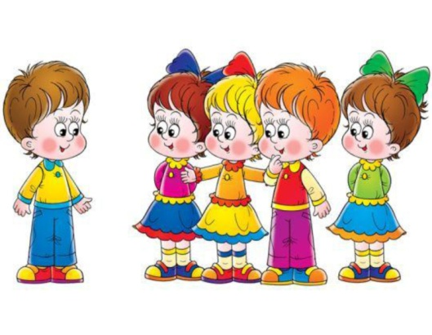

Режим пребывания в ДОУ
Организация режима пребывания детей в МКДОУ д/с №6
с 10-часовым пребыванием с 8.00-18.00(холодное время года)
Возрастные  группы  Режимные  моменты | 5-6,6  лет
Приём, осмотр, игры, утренняя гимнастика. Дежурство | 8.00-8.30
Подготовка к завтраку.  Завтрак. | 8.30-8.55
Игры. | 8.55-9.00
Непосредственно образовательная деятельность подгрупповая,  индивид. работа с детьми. | 9.00-10.35
Подготовка к прогулке, прогулка (игры, наблюдения, труд). | 10.35-12.25
Возвращение с прогулки. Игры. Подготовка к обеду.  Обед. | 12.25-13.10
Подготовка ко сну.  Дневной сон. | 13.10-15.00
Постепенный подъем, закаливающие процедуры. Полдник. | 15.00-15.40
Непосредственно образовательная деятельность, чтение художественной литературы. Игры | 15.40-16.30
Самостоятельная деятельность детей. Досуг. | 16.30-17.00
Прогулка. Игры. Уход домой. | 17.00-18.00

Режим пребывания в ДОУ
Организация режима пребывания детей в МКДОУ д/с №6
с 10-часовым пребыванием с 8.00-18.00(теплое время года)

Возрастные  группы  Режимные  моменты | 5-6,6  лет
Приём детей на воздухе, осмотр, игры, самостоятельная деятельность. Утренняя гимнастика на свежем воздухе. | 8.00-8.30
Подготовка к завтраку.  Завтрак. | 8.30-8.55
Самостоятельная деятельность, муз. деятельность, игры, чтение худ. литературы, индивид. работа с детьми. | 8.55-9.30
Подготовка к прогулке, прогулка (игры, наблюдения, труд), физкультурные занятия на свежем воздухе | 9.30-12.30
Возвращение с прогулки. Подготовка к обеду.  Обед. | 12.30-13.00
Подготовка ко сну.  Дневной сон. | 13.00-15.00
Постепенный подъем, закаливающие процедуры. | 15.00-15.40
Подготовка к полднику. Полдник | 15.40-16.00
Игровая деятельность, самостоятельная деятельность детей. Прогулка. Уход домой. | 16.00-18.00

МУЗЫКАЛЬНЫЙ УГОЛОК
1) Не озвученные музыкальные инструменты:
- пианино;
- гитары;
- домра;
- балалайка;
2) Озвученные музыкальные инструменты:
а) шумовые - ложки, бубны, погремушки, маракасы;
3) Самодельные шумовые и ударные инструменты.
4) Технические средства:
- магнитофон;
- флешка;
5) Книги:
- «Музыкальные инструменты»;
6) Портреты композиторов.
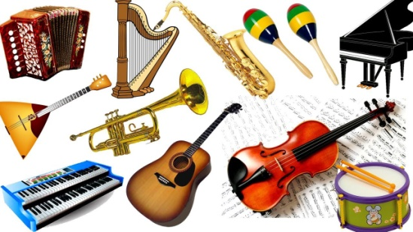
КНИЖНЫЙ УГОЛОК
- Тематическая подборка детской художественной литературы;
- Альбомы «Узнай сказку», «Любимые сказочные герои»;
- Наглядно-дидактические пособия: «Пословицы и поговорки», «Загадки», «Русские сказки»;
- Библиотечный каталог и карточки читателей – (сюжетно-ролевая игра «Библиотека»);

ИГРОВАЯ ЗОНА
- Комплект кухонной мебели.
- Комплект кухонной посуды.
- Мягкий диван.
- Сумки, корзины.
- Ветрина «магазин».
- Театральная ширма:
7.- пальчиковый театр;
8.- рукавички ;
9.- настольный театр;
10.- набор костюмов;
11.Комплект транспортных средств.
12.Куклы в одежде.
13.Игровой детский лего-домик с мелкими игрушками.
14. Атрибуты для сюжетно-ролевых игр:
15.- «Салон красоты»;
16.- «Больница»;
17.- «Стройка»;
18.- «Чудо мастер»;
19.- «Магазин»;
20. Настольный футбол.

УЧЕБНЫЙ УГОЛОК
- Детские столы.
- Детские стулья.
- Доска.

УГОЛОК ПРИРОДЫ
- Комнатные растения;
- Природные материалы;
- Календарь природы;
- Дидактические игры;
- Альбом «Времена года»;
- Времена года в картинках: «Лето», «Зима», «Осень», «Весна»;
7.- «Дикие животные»;
8.- «Домашние животные»;
9.- «Птицы»;
10.- «Насекомые»;
11. Демонстрационный материал.

ФИЗКУЛЬТУРНО-ОЗДОРОВИТЕЛЬНЫЙ
УГОЛОК
- Мячи резиновые, мячи пластсмассовые (разного размера);
- Бубен;
- Кубики,
- Дидактический материал;
- Бамбентон;
- Кегли (большие и маленькие);
7.Обручи разных размеров;
9. Массажные дорожки и коврики;
10. Набор крупных модулей;

РАЗДЕВАЛКА
- Информационный стенд для родителей;
- Информационный стенд «Уголок здоровья»;
- Индивидуальные шкафчики для раздевания;

